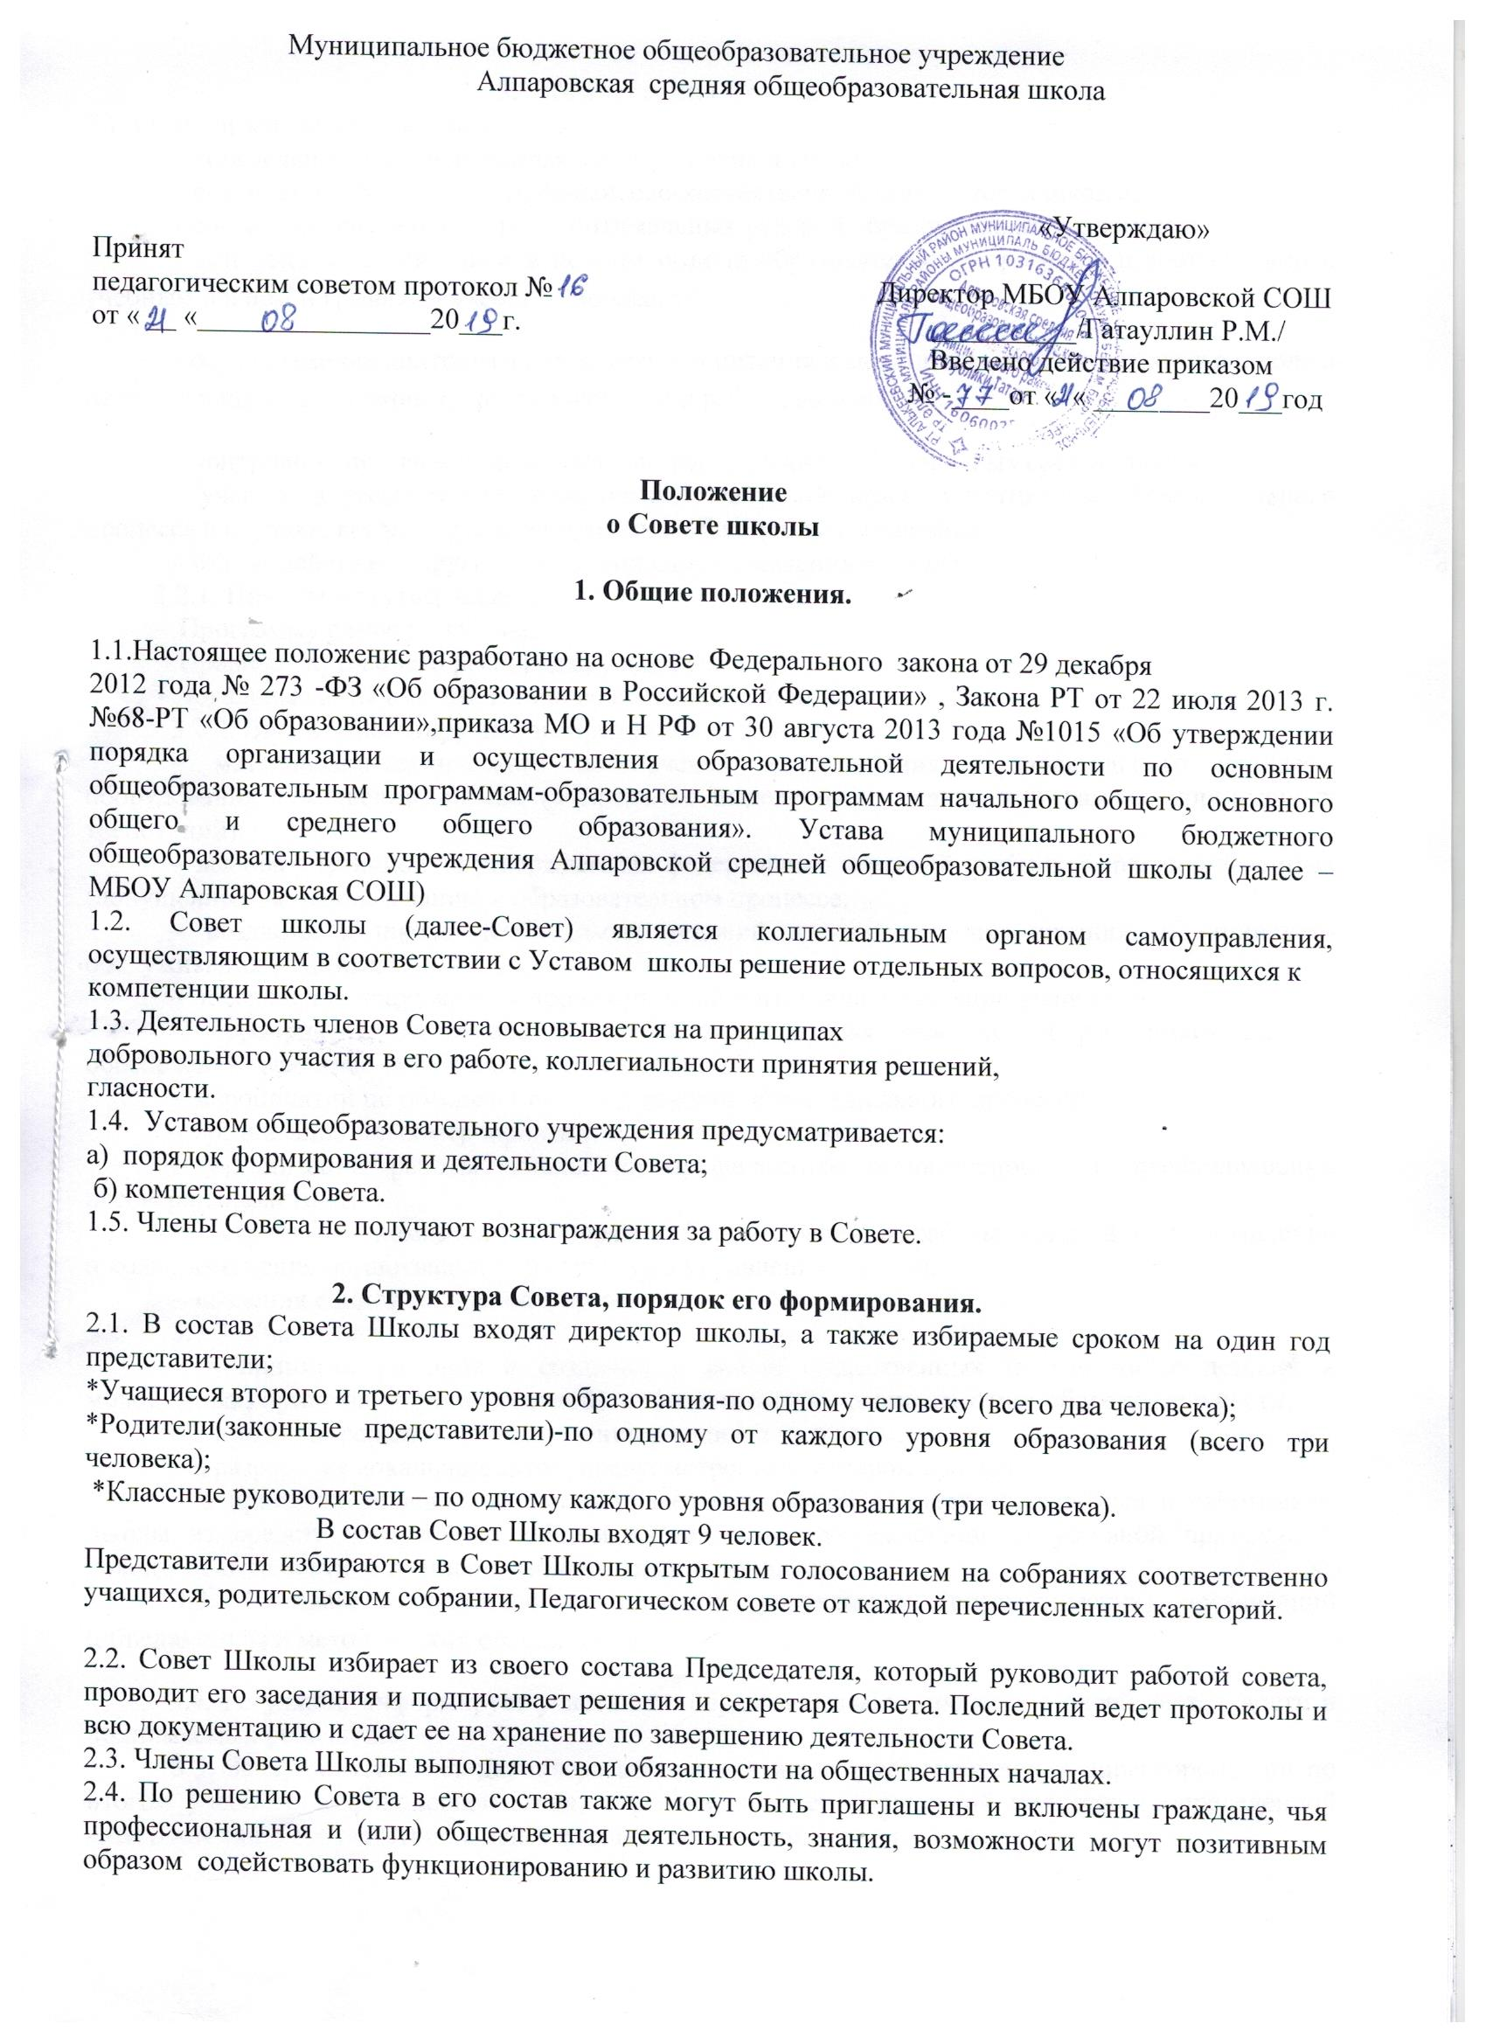

3. Компетенция Совета
3.1. Основными задачами Совета являются:
– определение основных направлений развития школы;
– повышение эффективности финансово-хозяйственной деятельности школы;
– содействие созданию в школе оптимальных условий образовательного процесса;
– контроль за реализацией в полном объеме образовательных программ в соответствии с учебным планом и графиком учебного процесса;
– осуществление контроля за организацией питания и медицинского обслуживания в школе в целях охраны и укрепления здоровья учащихся и работников школы;
– контроль за целевым и рациональным расходованием финансовых средств школы;
– участие в рассмотрении конфликтных ситуаций между участниками образовательного процесса в случаях, когда стороны не пришли к обоюдному соглашению;
– взаимодействие с другими органами самоуправления в школе.
3.2.1. Принимает (утверждает):
– Программу развития школы;
– Правила внутреннего распорядка учащихся.
- Локальные акты в соответствии со своей компетенцией.
3.2.2. Вносит директору школы предложения в части:
– материально-технического обеспечения и оснащения образовательного процесса, оборудования помещений школы (в пределах выделяемых средств и в рамках нормативных требований);
– выбора учебников из утвержденных федеральных перечней учебников, рекомендованных (допущенных) к использованию в образовательном процессе;
– создания в школе необходимых условий для организации питания, медицинского обслуживания учащихся;
– обеспечения прохождения промежуточной и итоговой аттестации учащихся;
– мероприятий по охране и укреплению здоровья учащихся и работников школы; обеспечения санитарно-гигиенического режима;
– мероприятий по обеспечению безопасности образовательного процесса;
– организации иных мероприятий, проводимых в школе;
– организации работы школы по профилактике безнадзорности и правонарушений несовершеннолетних;
– структуры, компетенции, порядка формирования и работы органов самоуправления школы; изменения организационной структуры управления школой;
- введения единой школьной формы.
3.2.3. Участвует:
– в принятии решения о создании в школе общественных (в том числе детских и молодежных) организаций (объединений), а также может запрашивать отчет об их деятельности;
– в принятии решения об исключении учащихся из школы;
– в разработке локальных актов, предусмотренных Уставом школы;
– в принятии решения об оказании мер социальной поддержки учащимся и работникам школы из средств, полученных общеобразовательным учреждением от уставной приносящей доходы деятельности, и из иных внебюджетных источников.
3.3. Оказывает содействие деятельности учительских (педагогических) организаций (объединений) и методических объединений.
3.4. Регулярно информирует участников образовательного процесса о своей деятельности и принимаемых решениях.
3.5. Заслушивает отчет директора школы или иных, уполномоченных директором, лиц по итогам учебного и финансового года, о реализации мер социальной поддержки определенной категории лиц в соответствии с действующим законодательством.
3.6. Совет правомочен, при наличии оснований, предусмотренных Трудовым кодексом Российской Федерации, ходатайствовать перед директором школы о расторжении трудового договора с педагогическими работниками и работниками из числа вспомогательного, административного персонала. В случае неудовлетворительной оценки отчета директора общеобразовательного учреждения, предусмотренного пунктом 3.5. настоящего положения, Совет вправе направить учредителю обращение, в котором мотивирует свою оценку и вносит предложения по совершенствованию работы администрации школы.
3.7. В рамках действующего законодательства принимает необходимые меры, ограждающие педагогических работников и администрацию школы от необоснованного вмешательства в их профессиональную и должностную деятельность; пресекает любые попытки командно-административного диктата по отношению к коллективу школы, ограничения его самостоятельности.

4. Организация деятельности Совета
4.1. Основные положения, касающиеся порядка и условий деятельности Совета, определяются Уставом школы. Вопросы порядка работы Совета, не урегулированные Уставом, определяются регламентом Совета, принимаемым им самостоятельно.
4.2. Организационной формой работы Совета являются заседания, которые проводятся по мере необходимости, но не реже двух раз в год.
4.3. Заседания Совета созываются председателем Совета, а в его отсутствие – заместителем председателя. Правом созыва заседания Совета обладает также директор школы.
4.4. На заседании может быть решен любой вопрос, отнесенный к компетенции Совета.
4.5. Первое заседание Совета созывается директором школы не позднее чем через месяц после его формирования. На первом заседании Совета, в частности, избираются председатель и секретарь Совета, при необходимости заместитель (заместители) председателя Совета. Председатель Совета не может избираться из числа учащихся.
4.6. Совет имеет право для подготовки материалов к заседаниям Совета, выработки проектов его решений в период между заседаниями, создавать постоянные и временные комиссии Совета. Совет определяет структуру, количество членов в комиссиях, назначает из числа членов Совета их председателя, утверждает задачи, функции, персональный состав и регламент работы комиссий. В комиссии могут входить, с их согласия, любые лица, которых Совет сочтет необходимыми привлечь для обеспечения эффективной работы комиссии. Руководитель (председатель) любой комиссии является членом Совета.
4.7. Заседание Совета правомочно, если на нем присутствуют не менее двух третей состава Совета, определенного Положением о Совете. Заседание Совета ведет председатель, а в его отсутствие – заместитель председателя.
4.8. Решения Совета, как правило, принимаются большинством голосов членов Совета, присутствующих на заседании, при открытом голосовании. В случае равенства голосов, голос председателя является решающим.
4.9. Для осуществления своих функций Совет вправе:
– приглашать на заседания Совета любых работников школы, не нарушая трудового законодательства и осуществления образовательного процесса, для получения разъяснений, консультаций, заслушивания отчетов по вопросам, входящим в компетенцию Совета;
– запрашивать и получать от директора школы информацию, необходимую для осуществления функций Совета, в том числе в порядке контроля за реализацией решений Совета.
4.10. Организационно-техническое обеспечение деятельности Совета возлагается на директора школы.

5. Обязанности и ответственность Совета и его членов
5.1. Совет несет ответственность за своевременное принятие и выполнение решений, входящих в его компетенцию.
5.2. Директор школы вправе самостоятельно принимать решение по вопросу, входящему в компетенцию Совета, в следующих случаях:
– отсутствие необходимого решения Совета по данному вопросу в установленные сроки;
– принятое решение Совета противоречит законодательству, Уставу школы, иным локальным актам школы;
– решение принято Советом за пределами предусмотренной настоящим Положением компетенции Совета.
5.3. Члены Совета, в случае принятия решений, влекущих нарушения законодательства Российской Федерации, несут ответственность в соответствии с законодательством Российской Федерации.
5.4. В случае возникновения конфликта между Советом и директором школы (несогласия директора с решением Совета и/или несогласия Совета с решением (приказом) директора), который не может быть урегулирован путем переговоров, решение по конфликтному вопросу выносится на рассмотрение органов самоуправления школы.
5.5. Члены Совета обязаны посещать его заседания. Член Совета, систематически (более двух раз подряд) не посещающий заседания без уважительных причин, может быть выведен из его состава по решению Совета.
5.6. Член Совета выводится из его состава по решению Совета в следующих случаях:
– по желанию члена Совета, выраженному в письменной форме;
– при увольнении с работы директора общеобразовательного учреждения, или увольнении работника общеобразовательного учреждения, избранного членом Совета, если они не могут быть кооптированы (и/или не кооптируются) в состав Совета после увольнения;
– в связи с окончанием общеобразовательного учреждения или отчислением (переводом) учащегося, представляющего в Совете учащихся, если он не может быть кооптирован (и/или не кооптируются) в члены Совета после окончания общеобразовательного учреждения;
– в случае совершения противоправных действий, несовместимых с членством в Совете;
– при выявлении следующих обстоятельств, препятствующих участию члена Совета в работе Совета: лишение родительских прав, судебное запрещение заниматься педагогической и иной деятельностью, связанной с работой с детьми, признание по решению суда недееспособным, наличие неснятой или непогашенной судимости за совершение уголовного преступления.
5.7. После вывода (выхода) из состава Совета его члена Совет принимает меры для замещения выбывшего члена (посредством довыборов либо кооптации).
5.8. В случае, если Совет не проводит свои заседания в течение полугода, он подлежит роспуску. Новое формирование состава Совета может осуществляться по установленной процедуре (в соответствии с разделом 2 настоящего Положения).
6. Делопроизводство Совета школы
6.1. Заседания Совета оформляются протоколом.
6.2. Протокол Совета составляется в печатном виде не позднее 5 дней после его завершения, нумеруется постранично прошнуровывается, скрепляется подписью директора и печатью МБОУ Алпаровская СОШ
В протоколе указываются:
- дата проведения Совета;
- количество присутствующих (отсутствующих) членов Совета;
- приглашенные лица (ФИО, должность);
- вопросы повестки дня;
- ход обсуждения вопросов (объемные выступления оформляются приложением к протоколу);
- предложения, рекомендации и замечания членов Совета и приглашенных лиц
- количество голосов, поданных «за», «против» и «воздержался›› по каждому вопросу, поставленному на голосование;
- решение Совета.
6.3. Протоколы подписываются председателем и секретарем Совета.
6.4. Нумерация протоколов ведется от начала учебного года.
6.5. Книга протоколов Совета Школы прошнуровывается, скрепляется подписью директора и печатью МБОУ Алпаровская СОШ после составления последнего протокола в учебном году.

